初中物理自主招生讲义46
功、功的原理、机械效率、滑轮组的机械效率、斜面的机械效率、增大或减小机械效率的方法
一．有用功和额外功（共1小题）
1．一个工人用如图所示的滑轮组提起2000N的货物，所用的拉力是800N，绳子自由端被拉下4m，下面说法正确的是（ ）
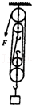
A．总功是3200J，效率是40%
B．有用功是8000J，效率是40%
C．有用功是3200J，效率是62.5%
D．总功是3200J，效率是62.5%
答案与解析：从图中可以看出，动滑轮上有4段绳子，绳子自由端移动距离S＝4h＝4m，则物体升高的高度h＝1m；拉力做的总功：W_{总}＝FS＝800N×4m＝3200J，
有用功W_{有}＝Gh＝2000N×1m＝2000J，
滑轮组的机械效率：η＝×100%＝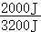×100%＝62.5%。故选：D。
二．机械效率的大小比较（共2小题）
2．如图所示，把同一物体沿斜面BA和CA分别拉到顶端A，若沿斜面的拉力F₁＝F₂，则斜面两边的机械效率η_{B}、η_{C}和的大小关系是（ ）
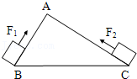
A．η_{B}＜η_{C} B．η_{B}＝η_{C} C．η_{B}＞η_{C} D．不能确定
答案与解析：同一物体升高的高度相同，根据公式W＝Gh可知有用功相同；
因为CA＞CB；拉力相同，根据公式W＝FS可知F₂做的功大；
因为η＝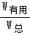，所以总功越大，机械效率越低，即η_{B}＞η_{C}；故选：C。
3．如图所示，规格完全相同的滑轮组用相同的绳子绕成甲、乙两个滑轮组，分别提起重为G₁、G₂两个物体，比较它们的省力情况和机械效率（不计摩擦），下列说法中正确的是（ ）
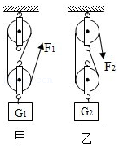
A．若G₁＝G₂，则F₁＜F₂，甲的机械效率较高
B．若G₁＝G₂，则F₁＞F₂，乙的机械效率较高
C．若G₁＜G₂，则F₁＞F₂，甲的机械效率较高
D．若G₁＜G₂，则F₁＜F₂，乙的机械效率较高
答案与解析：A、由于滑轮组相同，并且不计摩擦则额外功相等，若G₁＝G₂，则有用功也相同，所以机械效率相等，故A错误；
B、甲图n＝3，F₁＝（G₁+G_{动}），乙图n＝2，F₂＝（G₂+G_{动}），若G₁＝G₂，则F₁＜F₂，提升相同的重物，其机械效率与绳子的绕法无关，即机械效率相同；故B错误；
C、甲图n＝3，F₁＝（G₁+G_{动}），乙图n＝2，F₂＝（G₂+G_{动}），若G₁＜G₂，则F₁＜F₂，若G₁＜G₂，则乙图有用功多，机械效率高，故C错误；
D、甲图n＝3，F₁＝（G₁+G_{动}），乙图n＝2，F₂＝（G₂+G_{动}），若G₁＜G₂，则F₁＜F₂；甲、乙两图由于滑轮组相同，并且不计摩擦则额外功相等，若G₁＜G₂，由W＝Gh，可得，则乙图有用功多，机械效率高，故D正确；
故选：D。
三．机械效率的计算（共5小题）
4．利用如图所示装置将重为100N的物体匀速从斜面的底端拉到顶端。已知斜面的长是5m，高是2m，拉力为F＝50N，则该装置的机械效率为（ ）
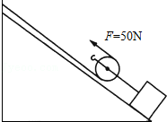
A．40% B．50% C．80% D．100%
答案与解析：有用功W_{有用}＝Gh＝100N×2m＝200J；
总功W_{总}＝FS＝50N×2×5m＝500J；
机械效率η＝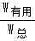＝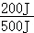＝40%。故选：A。
5．螺旋常和杠杆连接在一起使用，达到省力的目的，那么使用螺旋时如何省力的呢？下面以举重螺旋（千斤顶）为例进行分析。下图为举重螺旋的结构示意图，设螺距为h，螺旋手柄末端到螺旋轴线的距离为L，当螺旋旋转一周时，重物被升高一个螺距。若这个螺旋的机械效率为η，用它将重力为G的物体举起，需要作用在手柄上的动力F为 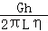 。
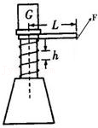
答案与解析：螺旋旋转一周时，有用功W_{有}＝Gh
当作用在手柄末端上的动力为F时，此时力臂为L，当螺旋旋转一周时，F移动的距离是S＝2πL
做的总功W_{总}＝Fs＝F×2πL
此时螺旋的机械效率为η＝＝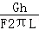
∴作用在手柄上的动力：F＝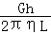
故答案为：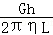
6．螺旋常和杠杆连接在一起使用，达到省力的目的，那么使用螺旋时如何省力的呢？下面以举重螺旋（千斤顶）为例进行分析。右图为举重螺旋的结构示意图，设螺距为h，螺旋手柄末端到螺旋轴线的距离为L，当螺旋旋转一周时，重物被升高一个螺距。若这个螺旋的机械效率为η，用它将重力为G的物体举起，需要作用在手柄上的动力F为 F＝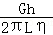 。
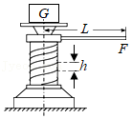
答案与解析：由题意，螺旋旋转一周时，有用功W_{有}＝Gh，
当作用在手柄末端上的动力为F时，此时力臂为L，当螺旋旋转一周时，由数学知识，F移动的距离是S＝2πL
做的总功：W_{总}＝Fs＝F×2πL，
螺旋的机械效率为：η＝＝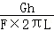，
故作用在手柄上的动力：F＝。
故答案为：F＝。
7．如图是某科技小组设计的滑轮组模型装置。滑轮组由电动机提供动力，在实验室中小明和他的同学进行了如下实验：在底面积为500cm²的圆柱形玻璃筒中倒入一定量的液体。长方体金属块A的底面积为100cm²．在0﹣7s内，金属块A以0.1m/s的速度在液体中匀速竖直上升，当金属块A浸没在液体中上升时滑轮组的机械效率为7/12．金属块A全部露出液面后以另一速度匀速竖直上升。细绳的质量、滑轮与轴的摩擦、液体对金属块A的阻力均忽略不计，金属块A的密度为3×10³kg/m³，这个过程中电动机工作的功率随时间变化的规律如图所示，g取10N/kg．求：
（1）金属块露出液面前电动机所提供的拉力F₁；
（2）金属块A从上表面接触液面到下表面离开一共用时2秒，离开液面前后，液体对容器底部的压强变化量。
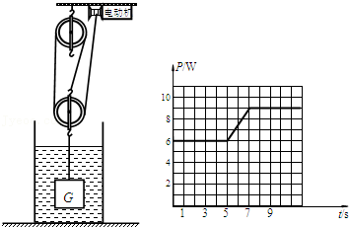
答案与解析：（1）在0～7s内，金属块A以0.1m/s的速度在液体中匀速竖直上升，由图可知电动机的功率P₁＝6W；
∴F₁＝＝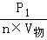＝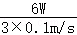＝20N
答：金属块露出液面前电动机所提供的拉力F₁是20N。
（2）①金属块A上升液面同时下降，A的高度等于液面金属块离开液体时A的移动距离加上液面下降的高度；
∴h_{A}＝V_{A}t+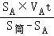＝0.1m/s×2s+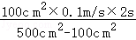＝0.25m
②金属块A的体积V_{A}＝S_{A}×h_{A}＝100×10^{﹣4}m²×0.25m＝2.5×10^{﹣3}m³
金属块A的重力G_{A}＝m_{A}g＝ρ_{A}×V_{A}×g＝3×10³kg/m³×2.5×10^{﹣3}m³×10N/kg＝75N
③A在液体中完全浸没上升过程中电动机所做总功：W_{总}＝Pt＝6W×5s＝30J；
∵当金属块A浸没在液体中上升时滑轮组的机械效率为；
∴这个过程的有用功W_{有用}＝W_{总}η＝30J×＝17.5J
又因为此过程物体A上升距离h＝0.1m/s×5s＝0.5m
则做得有用功W_{有用}＝（GA﹣F_{浮}）h＝（GA﹣ρ_{液}gV_{A}）h＝（75N﹣ρ_{液}×10N/kg×2.5×10^{﹣3}m³）×0.5m＝17.5J
解得：ρ_{液}＝1.6×10³kg/m³
④金属块A离开液面前后，玻璃筒内液面下降的高度△h＝＝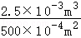＝0.05m
所以液体对容器底部的压强变化量：p＝ρ_{液}g△h＝ρ_{液}gh_{A}＝1.6×10³kg/m³×10N/kg×0.05m＝800Pa。
另解：因容器为柱形，所以容器底部受到的压力的变化量△F＝F_{浮}＝4N，所以
△p＝＝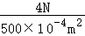＝800Pa。
答：金属块A从上表面接触液面到下表面离开一共用时2秒，离开液面前后，液体对容器底部的压强变化量800Pa。
8．如图是一种电梯结构示意图，在拉力F作用下电梯厢A能在电梯井中沿竖直通道上下运动。现有人均质量为60kg的10人同时乘坐电梯，当电梯以0.5m/s的速度上升时，拉力为F₁，F₁的功率P₁为10Kw，动滑轮B的机械效率为η₁；电梯厢运行了12m后，从电梯中下去了5人，此后电梯仍以0.5m/s的速度匀速上升，拉力为F₂，F₂的功率为P₂，动滑轮的机械效率为 η₂（不计绳重和滑轮摩擦，g取10N/Kg）．求：
（1）η₁与η₂的比值；
（2）拉力F₂的功率。
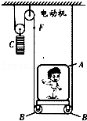
【解答】已知：v_{厢}＝0.5m/s n＝2 P₁＝10kW＝1×10⁴W m_{人}＝60kg g＝10N/kg
解：
（1）拉力F的速度为电梯厢上升速度的2倍，
v₁＝2v_{厢}＝2×0.5m/s＝1m/s；
P₁＝F₁v₁
F₁＝＝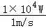＝1×10⁴N
η₁＝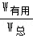＝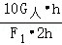＝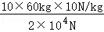＝；
设电梯厢和动滑轮的总重为G'，则在不计绳重及滑轮摩擦时，有：
F₁＝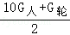，
G_{轮}＝2F₁﹣10G_{人}＝2×10⁴N﹣10×600N＝1.4×10⁴N，
当电梯运行12m，从电梯中下去5个人后，动滑轮B的机械效率为：
η₂＝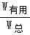＝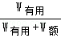＝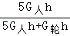＝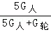＝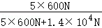＝，所以η₁：η₂＝：＝17：10；
（2）拉力大小：F₂＝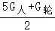＝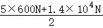＝8.5×10³N，
拉力F₂的功率：P₂＝F₂v₂＝F₂×2v_{厢}＝8.5×10³N×2×0.5m/s＝8.5×10³W。
答：（1）η₁：η₂＝17：10；（2）拉力F₂的功率P₂为8.5×10³W。
四．实验 测量滑轮组的机械效率（共3小题）
9．如图所示，在研究滑轮组时，测得A物体重为6N，当拉动甲测力计，使A以0.2m/s的速度匀速右移时，甲、乙测力计的示数分别为1.0N和2.4N．则拉动甲测力计的功率为 0.6 W，在匀速拉动4s时间内所做的额外功为 0.48 J。
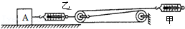
答案与解析：（1）甲测力计的速度v_{甲}＝3v_{A}＝3×0.2m/s＝0.6m/s，
所以拉动甲测力计的功率大约是P＝＝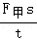＝F_{甲}v_{甲}＝1.0N×0.6m/s＝0.6W；
（2）滑轮与绳子之间摩擦力f＝3F_{甲}﹣F_{乙}＝3×1.0N﹣2.4N＝0.6N，
在匀速拉动4s时间内A移动的距离s＝vt＝0.2m/s×4s＝0.8m，
所以在匀速拉动4s时间内所做的额外功约为W＝fs＝0.6N×0.8m＝0.48J。
故答案为：0.6；0.48。
10．某实验小组在“测滑轮组机械效率”的实验中得到的数据如下表所示，第1，2，3次实验装置分别如图中的甲、乙、丙所示。
次数 | 钩码重G/N | 钩码上升的高度h/m | 有用功W_{有用}/J | 测力计拉力F/N | 测力计移动距离s/m
1 | 2 | 0.1 | 0.2 | 0.9 | 0.3
2 | 4 | 0.1 | 0.4 | 1.6 | 0.3
3 | 4 | 0.1 |  | 1.1 | 0.5
（1）比较第1次实验和第2次实验，可得结论：使用同样的滑轮组，提起的钩码越重，滑轮组的机械效率越 高 。
（2）第3次实验中所做的有用功是 0.4 J，机械效率是 72.7%
（3）第3次实验中动滑轮个数比第2次实验多，动滑轮自重增大，对动滑轮所做的额外功 增大 （选填“增大”或“减小”），因而，由第2、3次实验可知：滑轮组的机械效率与 动滑轮的重 有关。
（4）综合上述结论，提高机械效率的方法有增大有用功， 减小 额外功（选填“增大”或“减小”）。
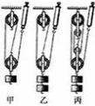
答案与解析：（1）1的效率为η₁＝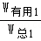＝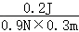≈74.1%
2的效率为η₂＝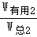＝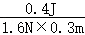≈83.3%
1、2两次相比，所用的滑轮组相同，2比1提升的钩码重，从计算解决可以看出，2的效率比1的高。所以可以得出使用同样的滑轮组，提起的钩码越重，滑轮组的机械效率越高。
故答案为：高。
（2）第3次实验中所做的有用功是W_{有用}＝Gh＝4N×0.1m＝0.4J
机械效率为：η₃＝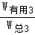＝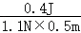≈72.7%
故答案为：0.4；72.7%。
（3）在此实验中，额外功主要是克服动滑轮重力做的功，动滑轮越重，所做的额外功越多。比较2、3次实验，所提升物体的重力相同，3的动滑轮重大于2的动滑轮重，3的效率低于2的效率。所以可以看出滑轮组的机械效率与动滑轮的重力有关。
故答案为：增大；动滑轮的重。
（4）综合上面实验数据可以看出，在使用滑轮组时，所做的有用功越多、额外功越少，则滑轮组的机械效率越高。故答案为：减小。
11．某同学在“测滑轮组机械效率”的实验中，用图中所示的装置匀速提起重物，并做了如下实验记录：
钩码重G（N） | 钩码上升高度h（m） | 测力计拉力  F（N） | 测力计移动距离  s（m）
2 | 0.1 | 0.4 | 0.3
（1）如果你对该同学的实验记录进行有关分析，就会发现他的实验结果是违背物理规律的，其表现在于： 机械效率大于1 。
（2）如图是测力计的放大图。结合左图你会发现导致实验结果违背物理规律原因。其原因是 测力计的示数读错，应该是0.8N 。
（3）纠正错误后，可计算该滑轮组的机械效率为 83.3% 。
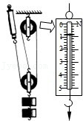
答案与解析：（1）计算可知η＝＝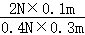＝167%，机械效率不可能大于1，因此，这一结果是违背物理规律的；
（2）读图可知，弹簧测力计的分度值为0.2N，其示数为0.8N，表中的数据是错误的；
（3）机械效率η＝＝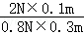＝83.3%。
故答案为：（1）机械效率大于1；（2）测力计的示数读错，应该是0.8N；（3）83.3%。
五．增大或减小机械效率的方法（共1小题）
【知识点的认识】（1）概念：有用功跟总功的比值叫做机械效率，通常用百分数表示．
（2）提高机械效率的主要办法：
①在有用功一定时，尽量减少额外功，采用减轻机械自身的重力和加润滑油来减少摩擦的措施；
②在额外功一定时，增大有用功，在机械能够承受的范围内尽可能增加每次提起重物的重力，充分发挥机械的作用．
【命题方向】此考点主要考察学生增大和减小滑轮组机械效率的方法有哪些，提升机械效率的可行性分析．
例1：采取下列措施，可以提高机械效率的是（ ）
A．有用功一定，增大总功
B．总功一定，增大额外功
C．有用功一定，减小额外功
D．额外功一定，减少总功
分析：要解答本题需掌握：机械效率的定义，以及提高机械效率的方法．
解：因为：机械效率＝有用功÷总功．所以提高机械效率的方法是：
①有用功一定，减小总功，即减小额外功；②额外功一定，增加有用功．故选C。
点评：本题主要考查学生对：提高机械效率的方法的了解和掌握．
例2：某同学提出了四种提高滑轮组机械效率的方法：①使用轻质的滑轮；②用滑轮组提升很轻的物体；③在滑轮的轮与轴之间注些润滑油；④多绕上几段绳子，其中可行的是（ ）
A．①②B．①③C．②④D．③④
分析：机械效率是指有用功占总功的百分比，而有用功和额外功之和称为总功．滑轮组的有用功是指重物被提升所做的功；滑轮组的总功是人的拉力所做的功；滑轮组的额外功是指使用滑轮组时，拉升动滑轮、克服摩擦所做的功．根据三种功之间的关系可分析提高滑轮组机械效率的方法．
解：①使用轻质的滑轮，在有用功不变的情况下，额外功减少，可提高滑轮组的机械效率；
②用滑轮组提升很轻的物体，有用功减少了，额外功在总功中占的比例增大，会使机械效率更低；
③在滑轮的轮与轴之间注些润滑油，在有用功不变的情况下，额外功减少，可提高滑轮组的机械效率；
④多绕上几段绳子，有用功、额外功、总功都不会发生明显的变化，不能提高滑轮组的机械效率．综上所述，可提高滑轮组的机械效率的是①③．故选B．
点评：对于改变滑轮组机械效率的方法，有两种情况：一是减轻动滑轮质量，或是加润滑油以减小摩擦，这些方法可以减少额外功，提高机械效率；二是增加重物的重，在额外功不变的情况下，增大有用功，从而提高机械效率．
【解题方法点拨】熟记提高机械效率的方法是解题的关键．
12．用一滑轮组提升重物，不计摩擦，下列方法中可以提高滑轮组机械效率的是（ ）
A．改变绕绳方法 B．增加重物的提升高度
C．减少重物的提升高度 D．增加提升重物的重力
答案与解析：A、改变绕绳方式，对重物被拉升没有影响，即对有用功没影响；对动滑轮的拉升、动滑轮转动时的摩擦也没有影响，即不影响额外功。所以改变绕绳方式不影响机械效率。故A错；
B、增加提升高度的时候，绳端被拉升的距离也变长了，根据η＝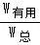＝＝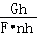＝可知机械效率并不受影响。故B错；
C、减少提升高度，与B项是一样的道理，同样机械效率不受影响。故C错；
D、增加重物的重力，在动滑轮、摩擦不变的情况下，即额外功不变的情况下，有用功增加了，所以机械效率就提高了。故D正确。故选：D。
六．滑轮（组）的机械效率（共30小题）
13．如图所示，工人用250N的力将重400N的物体匀速提升2m，在此过程中滑轮组的机械效率和所做的额外功分别为（ ）
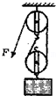
A．80% 800J B．80% 1000J
C．62.5% 200J D．80% 200J
答案与解析：
拉力做的有用功为W_{有用}＝Gh＝400N×2m＝800J
绳子拉下的长度为S＝2h＝2×2m＝4m
拉力做的总功为W_{总}＝FS＝250N×4m＝1000J
滑轮组的机械效率为η＝＝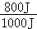＝80%
拉力做的额外功为W_{额}＝W_{总}﹣W_{有用}＝1000J﹣800J＝200J。
故选：D。
14．用滑轮组以不同速度提升不同的重物，如图所示，不计绳重和摩擦。当提升的重物为G₁时，绳端拉力的功率为P₁，滑轮组的机械效率为70%，重物G₁匀速上升h所用时间为t₁；当提升的重物为G₂时，绳端拉力的功率为P₂，滑轮组的机械效率为80%，重物G₂匀速上升h所用时间为t₂；当提升的重物为G₃时，绳端拉力的功率为P₁+2P₂，滑轮组的机械效率为90%，重物G₃匀速上升h所用时间为（ ）
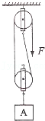
A．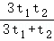 B．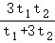
C．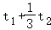 D．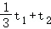
答案与解析：
①∵η＝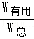＝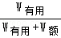＝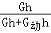＝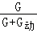
∴由η₁＝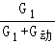＝70%，得G₁＝G_{动} ①，
由η₂＝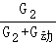＝80%，得G₂＝4G_{动} ②，
由η₃＝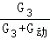＝90%，得G₃＝9G_{动} ③；
∵F＝（G+G_{动}）
∴F₁＝（G₁+G_{动}），F₂＝（G₂+G_{动}），F₃＝（G₃+G_{动}）；
②∵P＝＝＝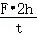
∴第一次的功率为P₁＝F₁•v₁＝F₁•＝（G₁+G_{动}）×＝（G₁+G_{动}）×，
第二次的功率为P₂＝F₂•v₂＝F₂•＝（G₂+G_{动}）×＝（G₂+G_{动}）×，
第三次的功率为P₃＝F₃•v₃＝F₃•＝（G₃+G_{动}）×＝（G₃+G_{动}）×；
∵P₃＝P₁+2P₂，
∴第三次需要的时间t₃＝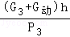＝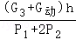＝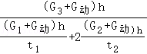＝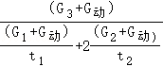
将①②③代入上式，化简得t₃＝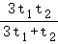。故选：A。
15．使用如图所示的滑轮组提升重物，已知重物为500N，绳自由端的拉力为200N，则此滑轮组的机械效率为（ ）
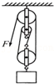
A．40% B．62.5% C．83% D．无法计算
答案与解析：重物由3段绳子承担，即n＝3，则绳子通过的距离与物体升高的高度关系为s＝3h；
滑轮组的机械效率为：η＝＝＝＝＝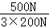＝83%；
故ABD错误，C正确；故选：C。
16．如图所示，建筑工人用一个滑轮组将重为600N的物体匀速提升2m所用的时间为40s，人所用的拉力是400N，则（ ）
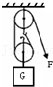
A．此滑轮组的机械效率为75%
B．物体上升的过程中机械能总量不变
C．拉力所做的总功为2800J
D．此人的功率为50W
答案与解析：（1）重物被匀速提升，重物的质量不变、速度不变、高度变大，所以重物的动能不变、重力势能增大，所以重物的机械能增大，故B错；
（2）由图知，n＝2，s＝2h＝2×2m＝4m，
拉力做功：W_{总}＝Fs＝400N×4m＝1600J，故C错；
W_{有用}＝Gh＝600N×2m＝1200J
滑轮组的机械效率：η＝×100%＝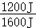×100%＝75%，故A正确；
（3）拉力做功功率：P＝＝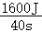＝40W，故D错。故选：A。
17．如图所示，用一动滑轮把重为100N的物体匀速提到4m高处，作用在绳末端的拉力为75N，则滑轮组的机械效率为（ ）
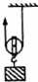
A．133% B．75% C．66.7% D．60%
答案与解析：图中是一只动滑轮，由两段绳子承担物重，因此，绳末端移动的距离s＝2h＝2×4m＝8m．由公式得，η＝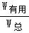＝＝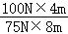＝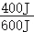≈0.667＝66.7%。
故选：C。
18．如图所示，用动滑轮把一个物体匀速拉起，不计绳重、摩擦，则下列说法中正确的是（ ）
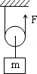
A．动滑轮的质量越大，机械效率越高
B．拉起的物体质量越大，机械效率越高
C．拉起物体的速度越大，机械效率越高
D．物体被拉起的越高，机械效率越高
答案与解析：机械效率为η＝×100%，设物体升高了h，则W_{有}＝mgh，W_{总}＝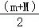g2h＝（m+M）gh；
η＝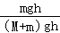×100%＝×100%；
所以当滑轮质量不变时，物体质量越大，效率越高。与速度、高度都是无关的。故选：B。
19．某学校的社区服务小组帮小明的爸爸将一重为1000N的建筑材料匀速运送到6m高的楼上，而站在楼上时为了安全起见可产生的平均拉力为150N．善于学以致用的小明买来了一个重为100N的滑轮和一根足够长的绳子，用图中方案将建筑材料拉到楼上（不计绳重和摩擦）（ ）
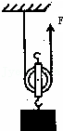
A．需要4人，机械效率为91%
B．需要4人，机械效率为83%
C．需要3人，机械效率为91%
D．需要3人，机械效率为83%
答案与解析：根据题意，绳子自由端应承受的拉力为（1000N+100N）÷2＝550N，这些力由4个人承担时，平均才不会超过150N；
因为动滑轮省一半的力要费一倍的距离，所以将物体提升6m，绳子自由端要移动12m，由机械效率的公式得η＝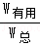＝＝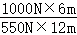≈0.91＝91%。故选：A。
20．用如图所示的滑轮组，将重为10N的物体匀速提升0.1m，拉力F＝6N，在这一过程中，下列说法正确的是（ ）
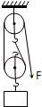
A．所做的有用功为1J
B．所做的额外功为0.5J
C．所做的总功为1.5J
D．此滑轮组的机械效率为50%
答案与解析：W_{有用}＝Gh＝10N×0.1m＝1J，
从图可知，S＝2h＝0.2m，W_{总}＝FS＝6N×0.2m＝1.2J，
W_{额外}＝W_{总}﹣W_{有用}＝1.2J﹣1J＝0.2J，
η＝＝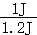＝83%。故选：A。
21．为了将放置在水平地面上、重为90N的重物提升到高处。小明同学设计了如图（甲）所示的滑轮组装置。当小明所用的拉力F随时间变化的图象如图（乙）所示，重物的速度υ和上升的高度h随时间t变化的图象分别如图（丙）和（丁）所示。不计摩擦和绳重，绳对滑轮的拉力方向均可看成在竖直方向。则在2～3s内，滑轮组的机械效率η＝ 75% 。
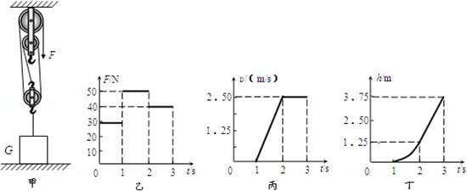
答案与解析：从甲图中可知提升物体绳子的条数为n＝3；从乙图中可知在2～3s内的拉力F为40N；
滑轮组的机械效率：η＝×100%＝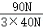×100%＝75%。
故答案为：75%。
22．如图所示，小刚站在高台上通过滑轮组先后竖直向上匀速提升物体A和物体B．假设在拉绳子的过程中，小刚对绳子的拉力与对高台的压力始终在同一直线上，不计绳重和摩擦。已知小刚的质量为50kg，物体A的质量为54kg，物体B的质量为84kg，动滑轮的质量为6kg．当提升物体A时，滑轮组的机械效率为 90% ，此时小刚对高台的压力是 700 N；当提升物体B时，小刚拉力做功的功率为180W，则物体B上升的速度为 0.2 m/s．（g取10N/kg）
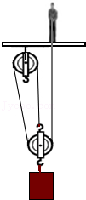
答案与解析：
（1）∵m_{A}＝54Kg，m_{轮}＝6Kg，g＝10N/Kg，
∴物体A的重力为：G_{A}＝m_{A}g＝54kg×10N/kg＝540N，
动滑轮的重力为：G_{轮}＝m_{轮}g＝6kg×10N/kg＝60N，
从图可知，该滑轮组有3段绳子吊着物体，
∴提升物体A时小刚对绳子的拉力为：F_{A}＝（G_{A}+G_{轮}）＝×（540N+60N）＝200N，
则提升物体A时，滑轮组的机械效率为：η＝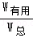＝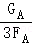＝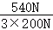＝90%。
（2）此时小刚受竖直向上的支持力和竖直向下的重力和拉力，则小刚对高台的压力等于他的体重加上绳子对他的拉力，
而m_{人}＝50kg，则小刚的重力为：G_{人}＝m_{人}g＝50kg×10N/kg＝500N，
所以小刚对高台的压力为：F_{压力}＝G_{人}+F_{A}＝500N+200N＝700N。
（3）∵m_{B}＝84kg，g＝10N/kg，
∴物体B的重力为：G_{B}＝m_{B}g＝84kg×10N/kg＝840N，
则提升物体B时小刚对绳子的拉力为：F_{B}＝（G_{B}+G_{轮}）＝×（840N+60N）＝300N，
而拉力做功的功率为P＝180W，
∵P＝＝＝Fv，
∴拉力上升的速度为：v＝＝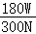＝0.6m/s，
则物体B上升的速度为：v′＝v＝×0.6m/s＝0.2m/s。
故答案为：90%；700；0.2。
23．一名工人用如图所示的滑轮组提起500N的重物，绳自由端的拉力F为200N，重物在5s内匀速上升了1m。则拉力的功率是 120 W，滑轮组的机械效率是 83.3% 。
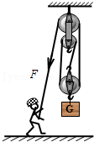
答案与解析：（1）绳端移动的距离：
s＝nh＝3×1m＝3m，
拉力做的功：
W_{总}＝Fs＝200N×3m＝600J，
拉力的功率：
P＝＝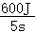＝120W；
（2）滑轮组做的有用功：
W_{有}＝Gh＝500N×1m＝500J，
滑轮组的机械效率：
η＝＝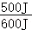≈83.3%。
故答案为：120；83.3%。
24．用定滑轮匀速提升重为180N的物体，所用拉力为200N，物体升高2m，所用时间为5s．此过程中，有用功为 360 J，拉力做功的功率为 80 W，定滑轮的机械效率为 90% 。
答案与解析：由于使用的是定滑轮，所以拉力移动的距离S与货物上升的高度h相等，即S＝h＝2m，又已知拉力F＝200N，
拉力做的功：W_{总}＝FS＝200N×2m＝400J。
拉力做这么多功用了5s的时间，所以其功率：P＝＝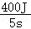＝80W。
已知G＝180N、h＝2m，所以W_{有用}＝Gh＝180N×2m＝360J。
设备的机械效率：η＝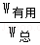＝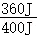＝90%。
故答案为：360；80；90%。
25．用滑轮组匀速提升重为1920N的物体，作用于绳子自由端的拉力为600N，拉力做功的功率为1200W，滑轮组的机械效率为80%，不计绳重和摩擦，那么重物上升的速度为 0.5 m/s；如果使用这个滑轮组匀速提升重为3000N的物体，每段绳子承担的拉力是 870 N。
答案与解析：（1）有用功功率P_{有用}＝P_{总}•η＝1200W×80%＝960W；
重物上升的速度V_{物}＝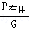＝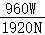＝0.5m/s；
（2）绳子自由端移动速度V_{F}＝＝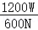＝2m/s；
所以绳子股数n＝＝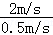＝4；
因为不计摩擦和绳重，所以动滑轮重：
G_{动}＝nF﹣G＝4×600N﹣1920N＝480N；
当提升3000N重物时，每段绳子承受的拉力为：F′＝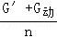＝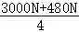＝870N。
故答案为：0.5；870。
26．如图所示，用一个动滑轮来提起重96N的物体（绳重与摩擦不计），所用的拉力为60N，则动滑轮的机械效率为 80% ，若用此动滑轮提起重200N的物体拉绳子的速度为 0.2 m/s时，则拉力的功率为22.4W．这时的机械效率为 89.3% 。
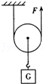
答案与解析：（1）根据题意可知，有用功W_{有用}＝Gh，拉力做的总功为W_{总}＝Fs，对于动滑轮来说有：s＝2h
∵η＝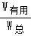＝＝＝，
∴机械效率η＝×100%＝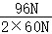×100%＝80%；
（2）“绳重与摩擦不计”表示只考虑动滑轮的重，则F＝（G+G_{动}），
∴G_{动}＝2F﹣G＝2×60N﹣96N＝24N；
若用此动滑轮提起重200N的物体时，则绳子末端的拉力：F′＝（G′+G_{动}）＝（200N+24N）＝112N；
∵P＝＝＝Fv
∴拉绳子的速度：v＝＝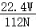＝0.2m/s；
∴此时机械效率η′＝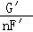×100%＝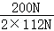×100%≈89.3%。
故答案为：80%；0.2；89.3%。
27．如图所示，小民利用滑轮组先后竖直向上匀速提升物体A和物体B．当提升物体A时，滑轮组的机械效率为75%，小民对地面的压力为F₁；当提升物体B时，小民对地面的压力为F₂．已知小民的质量为65kg，物体A的质量为90kg，物体B的质量为50kg．假设在拉绳子的过程中，小民对绳子的拉力与对地面的压力始终竖直向下且在同一直线上，不计绳重和摩擦。则F₂：F₁＝ 5：1 。
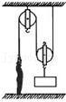
答案与解析：根据当提升物体A时，滑轮组的机械效率
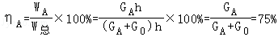
可解得G_{o}＝300N，
小民对地面的压力等于自身重力减去拉力，而拉力F_{拉}＝（G_{物}+G_{轮}），则：
F₁＝G_{人}﹣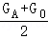，F₂＝G_{人}﹣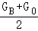
代入数据得：＝，故＝
故答案为：5：1
28．工人利用滑轮组按照图所示的方式提升货箱甲，工人的体重为G_{人}＝800N，他用F₁＝600N的竖直向下的力拉绳时，货箱甲恰能以0.2m/s的速度匀速上升，此时他提升货箱甲的效率为62.5%，则动滑轮重G₀＝ 100 N；若工人又提第二个货箱乙以0.1m/s的速度匀速上升，此时他的功率比提货箱甲时少190W，此时工人对货箱的压力是 75 N．（不计绳重和摩擦）
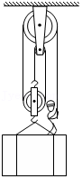
答案与解析：
（1）按照图所示滑轮组，重物、人和动滑轮的总重共有4股绳子承担，即n＝4，
提升货箱甲时，其机械效率η₁＝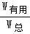＝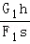＝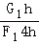＝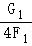，
所以货箱甲的重力：
G₁＝η₁nF₁＝62.5%×4×600N＝1500N，
因为货箱恰能匀速上升，
所以由力的平衡条件可得：
4F₁＝G₁+G₀+G_{人}，
则动滑轮重力：
G₀＝4F₁﹣G₁﹣G_{人}＝4×600N﹣1500N﹣800N＝100N；
（2）当工人用F₁＝600N的力拉绳时，拉力端移动速度v₁＝4×0.2m/s＝0.8m/s，
因为P＝＝＝Fv，
拉力做功的功率：
P₁＝F₁v₁＝600N×0.8m/s＝480W，
由题知，提第二个货箱乙以0.1m/s的速度匀速上升，他的功率比提货箱甲时少190W，
P₂＝P₁﹣190W＝480W﹣190W＝290W，
此时拉力端移动速度v₂＝4×0.1m/s＝0.4m/s，
由P＝Fv得此时拉力：
F₂＝＝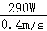＝725N；
工人对货箱的压力：
F_{压}＝G_{人}﹣F₂＝800N﹣725N＝75N。
故答案为：100；75。
29．在一次物理课上，小明利用老师提供的完全相同的动滑轮，设计了如图所示的实验装置，当它下端挂一个20N的重物时，测得绳子自由端的拉力为8N，绳子自由端移动的距离为8m，请你帮他解决以下几个问题（不计绳重和摩擦）
（1）物体移动的距离；
（2）该装置的机械效率；
（3）动滑轮的重力。
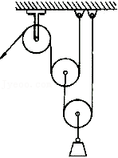
答案与解析：（1）由图可知：滑轮组中的两个动滑轮，需要分别研究，则s＝2×2×h，
所以，h＝s＝×8m＝2m；
（2）W_{总}＝FS＝8N×8m＝64J，
W_{有}＝Gh＝20N×2m＝40J；
η＝×100%＝×100%＝62.5%；
（3）方法一：W_{额}＝W_{总}﹣W_{有}＝64J﹣40J＝24J，
由W_{额}＝G_{动}h+G_{动}2h可得：
G_{动}＝＝＝4N；
方法二：由受力分析可得：F＝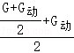；
所以，G_{动}＝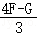＝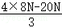＝4N。
答：（1）物体移动的距离为2m；
（2）该装置的机械效率为62.5%；
（3）动滑轮的重力为4N。
30．随着人们生活水平的不断提高，人们的住房条件也得到了很大的改善，小雨家最近购置了一套新房，为了帮助爸爸将重1000N的装修材料运送到10m高的楼上，小明利用物理课上学过的滑轮组，设计了如图甲所示的材料搬运方案（其中每个滑轮重50N．绳子足够长，所能承受的最大拉力为360N，不计绳重及摩擦）。
（1）计算说明绳子的拉力是否超过绳子的最大承受力？
（2）小雨的爸爸观察了该装置后，他想如果将该装置的滑轮位置颠倒（如图乙）是否会更省力一些，请你按照小雨爸爸的想法，用笔画线在乙图绕上绳子，并计算说明小雨爸爸的想法是否正确。
（3）求两种方案的机械效率之比？
（4）从效率和安全的角度综合分析评估两个方案，你认为哪个方案更好一些？说明理由。
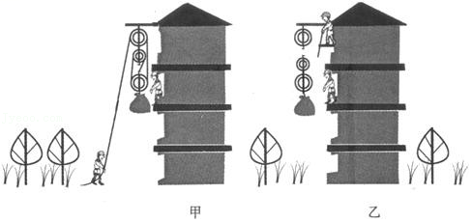
答案与解析：（1）如图甲，物重由3股绳子承担，n＝3，
因不计绳重及摩擦，则绳子的拉力：
F＝（G_{动}+G_{物}）＝（50N+1000N）＝350N，
因为350N＜360N，
所以绳子的拉力没有超过绳子的最大承受力；
（2）由乙图可知动力方向向上，先从绳子末端反方向绕起，通过下面的动滑轮，再通过上面的定滑轮，依次绕过，最后固定在定滑轮下面的挂钩上，如图所示：
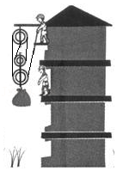
此时n＝4，则此时绳子的拉力：
F′＝（2G_{动}+G_{物}）＝（2×50N+1000N）＝275N＜F，
所以这种设计更省力，小雨爸爸的说法是正确的；
（3）甲图中滑轮组的机械效率：
η_{甲}＝＝＝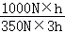＝，
乙图中滑轮组的机械效率：
η_{乙}＝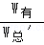＝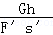＝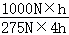＝，
则两种方案的机械效率之比：
η_{甲}：η_{乙}＝：＝22：21；
（4）由以上计算可以看出，小雨的方案效率高，小雨爸爸的方案较省力，但从安全方面考虑，小雨的方案中是站在地面上用力，更安全，所以小雨的方案更好。
答：（1）绳子的拉力没有超过绳子的最大承受力；
（2）如图所示，小雨爸爸的想法是正确的；
（3）两种方案的机械效率之比为22：21；
（4）因为小雨的方案机械效率高且更安全，所以小雨的方案更好。
31．小阳站在地面，脚与地面的接触面积为S，且保持不变，用如图所示的滑轮组匀速提升水中重力为G_{A}，体积为V_{A}的物体A，在物体A未露出水面前，小阳对地面的压强是P₁，使用滑轮组的机械效率是η₁，水对物体的阻力、滑轮组轮与轴的摩擦、绳重和绳的伸长都忽略不计，水的密度为ρ。
（1）求人的重力G_{人}；
（2）已知G_{A}＝735N、V_{A}＝1.5×10^{﹣2}m³、ρ＝1.0×10³kg/m³．在物体A完全离开水面后。A被匀速提升的速度为0.2m/s，小阳对地面的压强是P₂，使滑轮组的机械效率是η₂．P₁：P₂＝5：4，η₁：η₂＝24：25，求动滑轮的重力G_{动}和小阳此时拉绳的功率。（g取9.8N/kg）
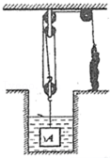
答案与解析：（1）对人，处于平衡状态，由平衡条件得：
T₁+p₁S＝G_{人} ﹣﹣﹣﹣﹣﹣﹣﹣﹣﹣﹣﹣﹣﹣﹣﹣﹣﹣①
对滑轮组的效率有：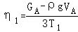﹣﹣﹣﹣﹣﹣﹣﹣﹣﹣﹣﹣﹣﹣②
联立①②两式得：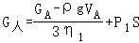。
（2）物体A的受到的浮力F_{浮}＝ρgV_{A}＝1.0×10³kg/m³×9.8N/kg×1.5×10^{﹣2}m³＝147N。
当A在水面下时，对滑轮组的效率有：η₁＝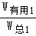＝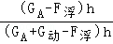＝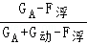＝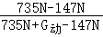＝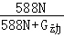；
当A被提出水面后，对滑轮组的效率有η₂＝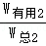＝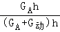＝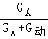＝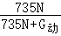，
由于η₁：η₂＝24：25，则
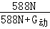：＝24：25；
解得：G_{动}＝147N。
当A被提出水面后，小阳对滑轮组的拉力为T₂＝（G_{A}+G_{动}）＝×（735N+147N）＝294N；
人拉绳的功率
P＝T₂v′＝T₂×3v＝294N×3×0.2m/s＝176.4W。
答：（1）人的重力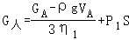。
（2）动滑轮的重力G_{动}为147N，小阳此时拉绳的功率为176.4W。
32．两个实心正方体A、B由密度均为ρ的同种材料制成，它们的重力分别是G_{A}、G_{B}，将A、B均放置在水平桌面上时，如图甲所示，两物体对桌面的压强分别是P_{A}、P_{B}，且P_{A}：P_{B}＝1：2；当用甲、乙两组滑轮组分别匀速提升A、B两物体，如图乙所示，两动滑轮重均为G_{动}，此时两滑轮组的机械效率之比为33：40；若将A物体浸没在水中，用甲滑轮组匀速提升，如图丙所示，匀速提升过程A物体一直没露出水面，此时甲滑轮组的机械效率为75%．不计绳重和摩擦，ρ_{水}＝1.0×10³kg/m³，求：
（1）A、B两物体的重力之比G_{A}：G_{B}是多少？
（2）滑轮组的动滑轮重力G_{动}是A物体重力G_{A}的多少倍？
（3）A、B两个实心正方体的材料密度ρ是多少kg/m³？
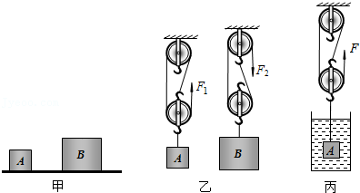
答案与解析：
（1）∵正方体A、B均放置在水平桌面上，
∴P＝＝＝＝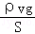＝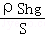＝ρgh，
而两物体是同种材料制成的，且P_{A}：P_{B}＝1：2，
∴＝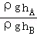＝＝，
则A、B两物体的体积之比为：＝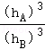＝＝，
∵G＝mg＝ρvg，
∴A、B两物体的重力之比为：＝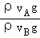＝＝。
（2）∵η＝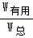＝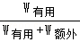＝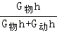＝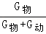，
∴＝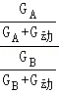＝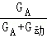×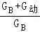＝①式，
而＝，则G_{B}＝8G_{A}②式，把②式代入①式解得：G_{动}＝G_{A}，
即动滑轮重力G_{动}是A物体重力G_{A}的倍。
（3）在图丙中，物体A受到三个力的作用，竖直向下的重力G、竖直向上的浮力和绳子对物体的拉力T，A物体一直没露出水面，则v_{排}＝v_{A}，
∴机械效率为：η＝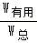＝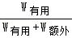＝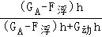＝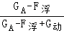＝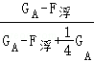＝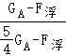＝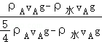×100%＝75%，
化简得：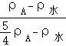×100%＝75%，
而ρ_{水}＝1.0×10³kg/m³，解得ρ_{A}＝4×10³kg/m³，
即A、B两个实心正方体的材料密度ρ是4×10³kg/m³。
答：（1）A、B两物体的重力之比G_{A}：G_{B}是1：8。
（2）滑轮组的动滑轮重力G_{动}是A物体重力G_{A}的倍。
（3）A、B两个实心正方体的材料密度ρ是4×10³kg/m³。
33．某建筑工地上，甲、乙两位工人采用如图35所示的装置提升一个重为G₁的货箱。当两人同时对绳索施加竖直向下的等大的拉力，使货箱以速度υ平稳上升时，甲、乙两人对地面的压力之比为3：4．之后两位工人用此装置提升另一个重为G₂的货箱，使货箱仍以速度υ平稳上升。用此装置先、后两次提升不同的货箱，两位工人拉力总共做的功随时间变化的图象如图36中①、②所示。已知工人甲重650N，工人乙重700N；G₁：G₂＝3：1，此装置中两个滑轮组的规格完全相同。不计绳重和轴摩擦。求：
（1）第一个货箱的重力；
（2）提升第二个货箱整个装置的机械效率。
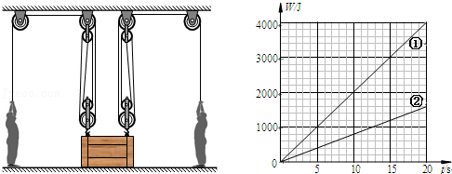
答案与解析：
（1）两工人拉起货箱时，货箱和动滑轮受力如右图所示，则
8F₁＝2G_{动}+G₁﹣﹣﹣﹣﹣①
工人甲、乙受力如右图所示，则：
N_{甲}+F₁＝G_{甲}，﹣﹣﹣﹣﹣﹣﹣﹣②
N_{乙}+F₁＝G_{乙}，﹣﹣﹣﹣﹣﹣﹣﹣﹣③
＝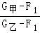＝，﹣﹣﹣﹣﹣﹣④
解得：
F₁＝4G_{甲}﹣3G_{乙}＝4×650N﹣3×700N＝500N；
货箱1和2上升时，W＝Pt，在相同的时间t内，由题中W﹣t图象可知：
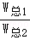＝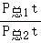＝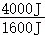＝，则：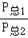＝，
∵P＝Fv，速度v相同，则：
＝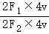＝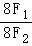＝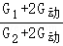＝
∴2G₁＝5G₂+6G_{动}，﹣﹣﹣﹣﹣﹣﹣⑤
将G₁＝3G₂，代入⑤式得：G₂＝6G_{动}，
将G₂＝6G_{动} 代入①式得：G₂＝F₁＝×500N＝1200N，
可得：G₁＝3G₂＝3×1200N＝3600N，G_{动}＝G₂＝×1200N＝200N；
（2）η＝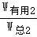＝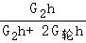＝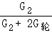＝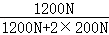＝75%
答：（1）第一个货箱的重力为3600N；
（2）提升第二个货箱整个装置的机械效率为75%。
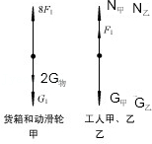
34．如图甲，轻质杠杆AB能绕固定点O在竖直平面内转动，水平地面上的配重N通过细绳竖直拉着杠杆B端，使用过程中杠杆始终在水平位置平衡。已知AO：OB＝2：5．当圆柱形物体M浸没在水面以下匀速上升时，作用在绳子自由端的拉力为F₁，配重N对地面的压强为P₁，滑轮组的机械效率为η₁；当物体M的上表面露出水面20cm时，作用在绳子自由端的拉力为F₂，配重N地面的压强为P₂，滑轮组的机械效率为η₂；当物体M全部露出水面后匀速上升时，作用在绳子自由端的拉力为F₃，配重N对地面的压强为P₃，滑轮组的机械效率为η₃；已知滑轮组中大小两种滑轮的质量之比为9：2，配重N的质量为64.8kg，物体M的底面积为600cm²，物体M的质量与体积的关系的图象如图乙所示，若F₁：F₂＝5：6，P₁：P₃＝6：5，（不计水的阻力、绳重和摩擦，g取10N/kg）。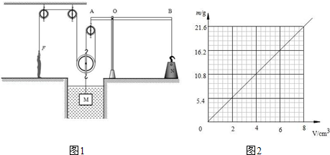
求：
（1）当滑轮组的机械效率为88%时，物体M受到的浮力；
（2）出水后如果物体M以0.1m/s的速度匀速上升，小明作用在绳子自由端拉力F₃的功率。
答案与解析：
（1）①当物体M浸没在水面以下匀速上升时，对大动滑轮和物体M、杠杆及配重N平衡状态下的受力分析如图甲所示。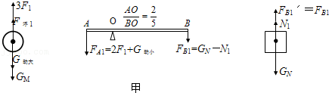
当物体M的上表面露出水面20cm时，对大动滑轮和物体M、杠杆及配重N平衡状态下的受力分析如图乙所示。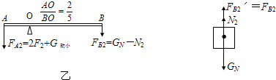
当物体M全部露出水面以后匀速上升时，对大动滑轮和物体M、杠杆及配重N平衡状态下的受力分析如图丙所示。
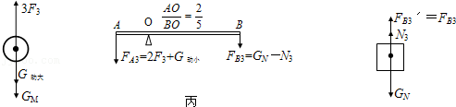
②G_{N}＝m_{N}g＝64.8kg×10N/kg＝648N
ρ_{M}＝2.7×10³kg/m³，G_{动小}＝G_{动大}，
物体的上表面露出20cm后，物体露出水面的体积是：
V_{露}＝0.06m²×0.2m＝0.012m³
物体减小的浮力是：
△F_{浮}＝ρ_{水}gV_{露}＝1.0×10³kg/m³×0.012m³×10N/kg＝120N，
F_{浮2}＝F_{浮1}﹣△F_{浮}，即：F_{浮2}＝F_{浮1}﹣120N，
＝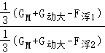
＝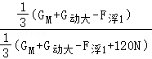
＝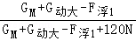
＝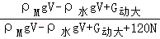
＝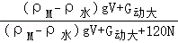
＝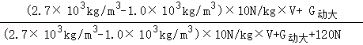
＝；﹣﹣﹣﹣﹣﹣﹣﹣﹣①
③在图甲和丙中根据题意可知：
F_{A1}×OA＝F_{B1}×OB
F_{A1}×2＝F_{B1}×5
F_{B1}′＝F_{B1}＝F_{A1}×＝（2_{F1}+G_{动小}）×＝（2F₁+G_{动大}）×，
F_{B3}′＝F_{B3}＝F_{A3}×＝（2_{F3}+G_{动小}）×＝（2F₃+G_{动大}）×，
＝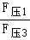＝＝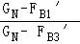＝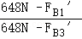＝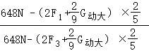＝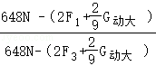＝，
将F₁＝（G_{M}+G_{动大}﹣F_{浮1}）和F₃＝（G_{M}+G_{动大}）代入上式：
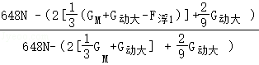
＝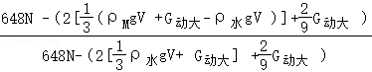
＝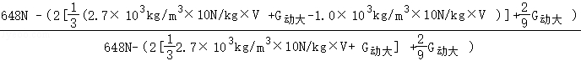
＝，﹣﹣﹣﹣﹣﹣﹣﹣﹣﹣﹣﹣﹣﹣﹣﹣﹣﹣﹣﹣﹣②
解①②得：V＝0.03m³，G_{动大}＝90N，
η₄＝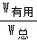＝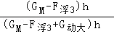＝88%，
把G_{动大}＝90N、G_{M}＝810N代入解得：F_{浮3}＝150N；
（2）∵物体移动的速度是0.1m/s，
∴绳子自由端移动的速度：
v＝3×0.1m/s＝0.3m/s，
F₃＝（G_{M}+G_{动大}）＝（810N+90N）＝300N，
P＝F₃v＝300N×0.3m/s＝90W。
答：（1）当滑轮组的机械效率为88%时，物体M受到的浮力为150N；
（2）出水后如果物体M以0.1m/s的速度匀速上升，小明作用在绳子自由端拉力F₃的功率为90W。
35．将同一重物举高，如图所示，使用滑轮组的机械效率与使用斜面的机械效率之比为8：7，则分别使用这两种机械时的拉力之比F₁：F₂＝ 7：8 。
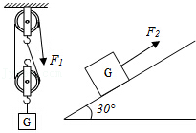
答案与解析：滑轮组的机械效率是η₁＝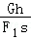＝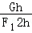＝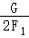；
斜面的机械效率η₂＝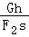＝sin30°＝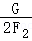；
η₁：η₂＝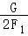：＝8：7；
所以F₁：F₂＝7：8。
故答案为：7：8。
36．用如图所示滑轮组将铁球打捞出水面，不计摩擦，绳重，水的阻力。水深5米，铁球重1400N，作用在绳端拉力F的功率是1500W，铁球未露出水面前滑轮组的机械效率为80%，铁球密度为7.0×10³kg/m³，湖水密度1.0×10³kg/m³，g取10N/kg。
求：（1）铁球浸没水中时匀速提起的速度v₁和铁球完全露出水面在空气中匀速提起的速度v₂之比；
（2）从铁球恰好完全提出水面到铁球距水面2m处的过程中克服动滑轮重力做的功。
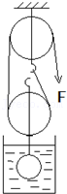
答案与解析：（1）铁球质量为m＝＝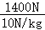＝140kg；
铁球体积为：V＝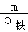＝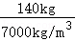＝0.02m³；排开的水的体积为V_{排}＝V＝0.02m³；
铁球所受浮力为F_{浮}＝ρ_{水}gV_{排}＝1000kg/m³×10N/kg×0.02m³＝200N；
铁球露出水面前所做有用功为W_{有}＝（G﹣F_{浮}）h＝（1400N﹣200N）×5m＝6000J；
由机械效率公式η＝变形后得：W_{总}＝＝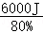＝7500J；
额外功为：W_{额}＝W_{总}﹣W_{有}＝7500J﹣6000J＝1500J；
若不计摩擦，绳重，水的阻力；则额外功体现在将动滑轮提升5m所做的功，即W_{额}＝G_{轮}h；故G_{轮}＝＝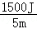＝300N。
故物体露出水面前绳端的拉力F₁为：F₁＝（G﹣F_{浮}+G_{轮}）＝（1400N﹣200N+300N）＝750N。
当物体露出水面后，绳端的拉力F₂为：F₂＝（G+G_{轮}）＝（1400N+300N）＝850N。
由于作用在绳端拉力F的功率始终是1500W不变，根据功率公式P＝Fv，变形后可得v＝；
故铁球浸没水中时匀速提起的速度V₁和铁球完全露出水面在空气中匀速提起的速度V₂之比为：＝＝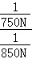＝。
（2）从铁球恰好完全提出水面到铁球距水面2m处的过程中克服动滑轮重力做的功为：W_{轮}＝G_{轮}h＝300N×2m＝600J。
答：（1）铁球浸没水中时匀速提起的速度V₁和铁球完全露出水面在空气中匀速提起的速度V₂之比为17：15；
（2）从铁球恰好完全提出水面到铁球距水面2m处的过程中克服动滑轮重力做的功为600J。
37．如图所示，质量为8t（含动滑轮等附属设备的质量）的一台起重机正将一箱箱设备吊装到施工台上，其中起重臂下的钢绳是绕在一个动滑轮上的。已知每箱设备重4000N，施工台距离地面的高度为3m，当起重机沿竖直方向匀速提升一箱设备时，动滑轮上每段钢绳的拉力是2500N．（忽略钢绳的重力和摩擦）
（1）求动滑轮的机械效率；
（2）起重机工作时汽车轮胎离开地面，若支架与地面接触的总面积为1.2m²，求此时起重机对地面的压强；
（3）起重臂OA长12m，与水平方向夹角为30°（如图所示），伸缩支撑臂为圆弧状，伸缩时对吊臂的支持力始终与吊臂垂直，作用点为B，且OB＝4m，求支撑臂给起重臂的支持力（忽略起重臂自重，cos30°≈0.87）；
（4）为了节省时间，加快施工进度，起重机同时将两箱设备以0.2m/s的速度。匀速提升到施工台。求这种情况下，动滑轮上钢绳自由端拉力的功率。
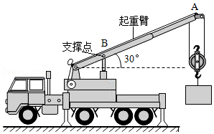
答案与解析：（1）动滑轮的机械效率：η＝＝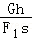＝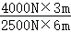＝80%；
（2）起重机对地面的压力：F_{压}＝G_{总}＝8000kg×10N/kg+4000N＝84000N，
起重机对地面的压强：p＝＝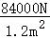＝70000Pa；
（3）读图可得，阻力臂＝OA×cos30°＝12m×0.87，货物与动滑轮的总重＝2500N×2＝5000N，
由杠杆的平衡原理可得，
支撑臂给起重臂的支持力：F_{支}＝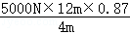＝13050N；
（4）动滑轮的重力：G_{动}＝2F₁﹣G＝2500N×2﹣4000N＝1000N，
动滑轮上钢绳自由端拉力：F₂＝（4000N×2+1000N）＝4500N，
钢绳自由端的速度：V＝0.2m/s×2＝0.4m/s，
钢绳自由端拉力的功率：p＝F₂ V＝4500N×0.4m/s＝1800W。
答：（1）动滑轮的机械效率为80%；
（2）起重机工作时对地面的压强为70000Pa；
（3）支撑臂给起重臂的支持力为13050N；
（4）加快施工速度后，动滑轮是钢绳自由端的拉力的功率为1800W。
38．如图所示，重物A是体积为10dm³，密度为7.9×10³kg/m³的实心金属块，将它完全浸没在水中，始终未提出水面。若不计摩擦和动滑轮重，要保持平衡。（g＝10N/kg）
求：
（1）重物A受到的浮力为多少？
（2）作用于绳端的拉力F是多少？
（3）若缓慢将重物A提升2m，拉力做的功是多少？
（4）若实际所用拉力为300N，此时该滑轮的效率是多少？
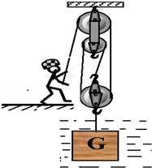
答案与解析：
（1）物体A的体积为V＝10dm³＝0.01m³，则完全浸没在水中时，V_{排}＝V＝0.01m³，
金属块受到的浮力：
F_{浮}＝ρ_{水}gV_{排}＝ρ_{水}gV＝1×10³kg/m³×10N/kg×0.01m³＝100N；
（2）金属块的重力：
G＝mg＝ρVg＝7.9×10³kg/m³×0.01m³×10N/kg＝790N，
∵由图可知，动滑轮是由3股绳子承担，在不计摩擦和动滑轮重的条件下，
∴作用于绳端的拉力：
F＝（G﹣F_{浮}）＝（790N﹣100N）＝230N。
（3）若缓慢将重物A提升2m，因为n＝3，所以s＝nh＝3×2m＝6m，
拉力做的功：
W＝Fs＝230N×6m＝1380J。
（4）若实际所用拉力为300N，则总功为：
W_{总}＝Fs＝300N×6m＝1800J；
使用滑轮组所做的有用功：
W_{有用}＝（G﹣F_{浮}）h＝（790N﹣100N）×2m＝1380J，
此时该滑轮的效率：
η＝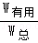×100%＝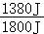×100%≈76.7%。
答：（1）重物A受到的浮力为100N；
（2）作用于绳端的拉力F是230N；
（3）若缓慢将重物A提升2m，拉力做的功是1380J；
（4）若实际所用拉力为300N，此时该滑轮的效率是76.7%。
39．磅秤上有一个重1500N的木箱，小明站在地上，想用如图（甲）所示的滑轮组把这个木箱提升到楼上，可是他竭尽全力也没有提起，此时磅秤的示数为40kg．于是他改变滑轮组的绕绳方法如图（乙）所示，再去提这个木箱。当木箱匀速上升时，小明对地板的压力为100N，不计轴摩擦和绳重，取g＝10N/kg．求小明的体重和提升木箱时滑轮组的机械效率。
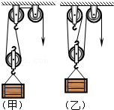
答案与解析：
图甲中，F_{拉}＝G_{人}，n＝2，不计轴摩擦和绳重，
拉力F_{拉}＝（G_{箱}﹣F_{支}+G_{轮}）
木箱和动滑轮受力：
G_{箱}+G_{轮}＝2F_{拉}+F_{支}＝2G_{人}+F_{支}＝2G_{人}+mg，﹣﹣﹣﹣①
如图乙，改变绕绳方式后，n＝3，F_{拉}′+F_{支}′＝G_{人}，
∵F_{拉}′＝（G_{箱}+G_{轮}）
∴木箱和动滑轮受力：
G_{箱}+G_{轮}＝3F_{拉}′＝3（G_{人}﹣F_{支}′），﹣﹣﹣﹣﹣②
由①②得：
2G_{人}+mg＝3（G_{人}﹣F_{支}′），
而F_{支}′＝F_{压}＝100N
G_{人}＝3F_{支}′+mg＝3×100N+40kg×10N/kg＝700N，
F_{拉}′＝G_{人}﹣F_{支}′＝700N﹣100N＝600N，
η＝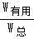＝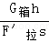＝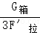＝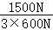≈83.3%。
答：小明的体重和提升木箱时滑轮组的机械效率分别为700N、83.3%。
40．某人用如图所示的滑轮组（不计摩擦）提升某一重物，所用拉力F为200N，若滑轮组的机械效率为80%。
求：（1）被提升的物重。（2）动滑轮重。
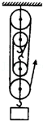
答案与解析：
（1）从图可知，该滑轮组有5段绳子吊着物体，
而F＝200N，η＝80%，
由公式η＝＝可得：
物体的重力为：G＝5F•η＝5×200N×80%＝800N。
（2）∵G_{物}＝800N，
由公式F＝（G_{物}+G_{轮}）可得：
动滑轮的重为：G_{轮}＝5F﹣G_{物}＝5×200N﹣800N＝200N。
答：（1）被提升的物重为800N。
（2）动滑轮重为200N。
41．如图是一种居民楼电梯结构的截面示意图。A为电梯厢，厢底有两个动滑轮B，其功能相当于一个动滑轮，使用两个动滑轮的好处是能帮助电梯保持稳定。C为配重，起平衡作用。在拉力F作用下电梯厢能在电梯井口沿竖直通道上下运行。现有10个人同时乘坐电梯（每个人的质量均按60kg计算），电梯厢以0.5m/s的速度匀速上升时，拉力为F₁，F₁的功率P₁为10kW，动滑轮B的机械效率为η₁；电梯厢运行了12m后，从电梯中下去了5个人，此后电梯厢以0.5m/s的速度匀速上升时，拉力为F₂，F₂的功率为P₂，动滑轮B的机械效率为η₂．（不计绳重及滑轮摩擦，g取10N/kg）
求：（1）η₁：η₂；
（2）拉力F₂的功率P₂。
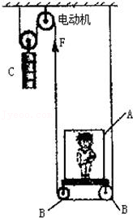
答案与解析：（1）拉力F的速度为电梯厢上升速度的2倍
v₁＝2v_{厢}＝2×0.5m/s＝1m/s
P₁＝F₁v₁
F₁＝＝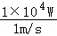＝1×10⁴N
η₁＝＝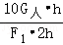＝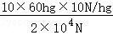＝；
设电梯厢和动滑轮的总重为G_{轮}，则在不计绳重及滑轮摩擦时，有：
F₁＝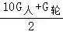，
G_{轮}＝2F₁﹣10G_{人}＝2×10⁴N﹣10×600N＝1.4×10⁴N
当电梯运行12m，从电梯中下去5个人后，动滑轮B的机械效率为：
η₂＝＝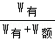
＝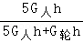＝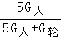＝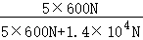＝
所以η₁：η₂＝：＝17：10；
（2）拉力大小：
F₂＝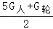＝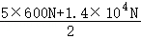＝8.5×10³N
拉力F₂的功率：
P₂＝F₂v₂＝F₂×2v_{厢}＝8.5×10³N×2×0.5m/s＝8.5×10³W。
答：（1）η₁：η₂＝17：10；
（2）拉力F₂的功率P₂为8.5×10³W。
42．用图所示的滑轮组从水中匀速地把体积为0.4m³的重物A打捞出来。滑轮组的效率是80%，求在整个打捞过程中所需拉力的变化范围。
（已知重物的密度ρ_{物}＝7.0×10³kg/m³，g＝9.8N/kg）
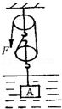
答案与解析：（1）物体的重力G＝mg＝ρ_{物}gV_{物}＝7.0×10³kg/m³×9.8N/kg×0.4m³＝2.744×10⁴N
物体浸没在水中时受到的浮力F_{浮}＝ρ_{水}gV_{排}＝1×10³kg/m³×9.8N/kg×0.4m³＝3.92×10³N
此时滑轮组对物体的拉力F_{拉}＝G﹣F_{浮}＝2.744×10⁴N﹣3.92×10³N＝2.352×10⁴N
根据公式η＝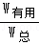＝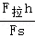＝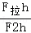＝可得：
人的最小拉力F＝＝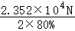＝1.47×10⁴N；
由F＝（G_{动}+F_{拉}）得：
动滑轮重：G_{动}＝2F﹣F_{拉}＝2×1.47×10⁴N﹣2.352×10⁴N＝0.588×10⁴N；
（2）物体出水后，根据公式F＝（G_{动}+G）可得：
人的最大拉力F′＝（G_{动}+G）＝×（0.588×10⁴N+2.744×10⁴N）＝1.666×10⁴N
所以在打捞过程中人的拉力的范围是1.47×10⁴N～1.666×10⁴N。
答：在打捞过程中人的拉力的范围是1.47×10⁴N～1.666×10⁴N。
七．斜面的机械效率（共5小题）
43．如图，斜面长为L、高为h，物体重为G，用一个水平推力F将物体匀速推上斜面的顶端。则下列说法正确的是（ ）
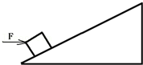
A．斜面的效率为η＝
B．斜面的效率为η＝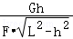
C．斜面对物体的摩擦力为f＝（FL﹣Gh）/L
D．力F对物体所做的功，等于物体机械能的增加值
答案与解析：∵斜面的高为h，物体的重力为G，
∴有用功为：W_{有用}＝Gh，
又∵斜面长为L，高为h，所以物体移动的距离为s＝，推力为F，
∴总功为：W_{总}＝Fs＝F，
则机械效率为：η＝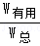＝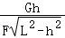，故A错误，B正确；
∵W_{总}＝W_{有用}+W_{额}，∴克服摩擦做的额外功：
W_{额}＝W_{总}﹣W_{有用}＝F﹣Gh，
∵W_{额}＝fL，∴斜面对物体的摩擦力为f＝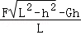，故C错误；
力对物体做的功为总功，等于物体机械能的增加和克服摩擦做的额外功之和，故D错误。
故选：B。
44．如图所示，小丽在研究斜面机械效率时，用150N沿斜面向上的推力，将重量为360N的物体沿斜面从底部推到高为1m的斜面顶端，用时10s，斜面长为3m，她做功的功率是 45 W，机械效率是 80% 。
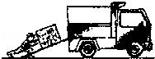
答案与解析：小丽做功W＝Fs＝150N×3m＝450N，功率P＝＝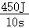＝45W。
斜面的有用功为W_{有}＝Gh＝360N×1m＝360J。
斜面的机械效率为：η＝×100%＝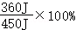＝80%。故答案为：45，80%。
45．把小车从高0.2m、长2m的斜面顶端滑至斜面底端，重力做的功为100J，若在5s内用平行于斜面的拉力把小车沿此斜面从底端匀速拉上顶端，车与斜面的摩擦力为车重的0.15倍，则斜面的机械效率为 40% ，拉力做功的功率为 50 W。
答案与解析：∵重力做的功为100J，即Gh＝100J又∵h＝0.2m，∴G＝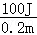＝500N，
因为车与斜面的摩擦力为车重的0.15倍，所以f＝0.15×G＝0.15×500N＝75N。
如右图：小车的重力分解为沿斜面斜向下的力F₁，垂直于斜面的压力F₂；
根据几何知识，易知：∠α＝∠β；
那么F₁＝G•sinβ＝G•sinα＝500N×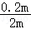＝50N，
由于小车匀速被拉动，所以F＝F₁+f＝50N+75N＝125N；
η＝×100%＝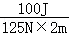×100%＝40%。
因为求的是拉力做功的功率，所以P＝＝＝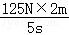＝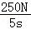＝50W
（或：对于斜面来说，拉力做的功即为W_{总}＝W_{有用}+W_{额外}，而有用功为克服物体重力做的功即W_{有用}＝Gh＝100J；额外功为克服斜面的摩擦力所做的功，W_{额外}＝fl＝75N×2m＝150J；所以W_{总}＝250J，η＝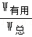＝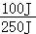＝40%，P＝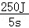＝50W．）
故答案为：40%，50。
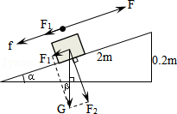
46．搬运工人经常利用斜面把货物搬运到汽车上，如图所示，汽车车底板高度为1.5m，斜面长度为3m，现在用F＝1200N的力沿着斜面把重力G＝1800N的货物匀速拉到车上，则该斜面的机械效率是多少？
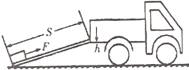
答案与解析：
∵G＝1800N，h＝1.5m，
∴提升货物做的有用功为：W_{有用}＝Gh＝1800N×1.5m＝2700J；
又∵F＝1200N，s＝3m，
∴拉力做的总功为：W_{总}＝Fs＝1200N×3m＝3600J；
则斜面的机械效率为：η＝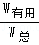＝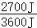＝75%。答：则该斜面的机械效率是75%。
47．用如图所示装置提升物体，物重250N，动滑轮重10N，斜面长5m，高3m，人用F＝100N的力拉绳，使物体匀速地由斜面底部上升到顶端，此过程中由于绳、滑轮间摩擦而需做的额外功为30J．求：
（1）整个装置的机械效率；
（2）斜面对物体的摩擦力大小。
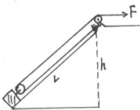
答案与解析：（1）人所做的有用功W_{有}＝Gh＝250N×3m＝750J；
拉力的功W_{总}＝F×2L＝100N×2×5m＝1000J；
则机械效率η＝×100%＝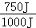×100%＝75%；
（2）克服动滑轮的重所做的功W_{动}＝10N×3m＝30J，
斜面对物体摩擦力所做的功W＝W_{总}﹣W_{有}﹣W₁﹣W_{动}＝1000J﹣750J﹣30J﹣30J＝190J；
则摩擦力F_{f}＝＝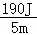＝38N；
答：（1）装置的机械效率为75%； （2）斜面对物体的摩擦力为38N。
八．斜面机械效率的测量实验（共2小题）
48．如图是小明同学斜面机械效率跟什么因素有关的实验装置。
实验时他用弹簧测力计拉着同一物块沿粗糙程度相同的斜面向上做匀速直线运动。实验的部分数据如下：
实验次数 | 斜面的倾斜程度 | 物块重量G/N | 斜面高度h/m | 沿斜面拉力F/N | 斜面长S/m | 机械效率
1 | 较缓 | 10 | 0.1 | 5.0 | 1
2 | 较陡 | 10 | 0.3 | 6.7 | 1 | 45%
3 | 最陡 | 10 | 0.5 | 8.4 | 1 | 60%
（1）小明探究的是斜面的机械效率跟 斜面的倾斜程度 的关系。在第1次实验中，斜面的机械效率为 20% ，物块和斜面的内能增加了约 4 J。
（2）分析表格中数据可以得出结论：在斜面粗糙程度相同时，斜面越陡，机械效率越 高 。若要探究斜面机械效率跟斜面的粗糙程度的关系，应保持 斜面的倾斜程度 不变。
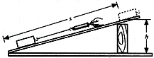
答案与解析：（1）题中保证了斜面的粗糙程度一定，斜面的倾斜程度不同，是探究斜面机械效率和斜面倾斜程度的关系；
第三次实验的机械效率η＝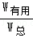＝＝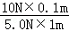＝20%；
物块和斜面增加的内能即额外功，W_{额}＝W_{总}﹣W_{有用}＝5.0N×1m﹣10N×0.1m＝4J；
（2）分析表中数据可知：斜面的倾斜程度越大，即斜面越陡，斜面的机械效率越高；
要探究斜面机械效率和斜面粗糙程度的关系，就要控制斜面的倾斜程度一定。
故答案为：
（1）斜面的倾斜程度；20%；4；
（2）高；斜面的倾斜程度。
49．在影响机械效率的许多因素中，摩擦是一个重要因素。但我们想研究另一方面的问题，即：光滑程度一样的斜面，当它的倾斜程度不同时，斜面的机械效率是否相同。
如图所示，已经给出了一些实验器材，你还可以另外再选用一些器材来研究这一问题。
（1）简述你的实验设计思路。
（2）简述实验步骤（其中应明确需要测量的物理量，用相应的符号表示清楚；列出数据处理的表达式）
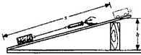
答案与解析：（1）实验设计思路：
将一块长木板的一端垫高，构成长度一定、高度可调的斜面，用弹簧测力计拉着同一木块沿相同的斜面匀速向上运动，分别测出木块的重力和对斜面物体的拉力以及斜面的长度、高度，代入斜面机械效率公式求出其大小；然后其它因素不变，只改变斜面的倾斜程度，重复以上实验两次，最后比较斜面机械效率的大小即可验证。
（2）实验步骤：
①将一块长木板垫高，组成一个较缓的斜面；
②用刻度尺测出斜面的长度s和高度h；
③用细绳拴好长木块，挂在弹簧测力计下，测出木块的重力为G；
④从斜面的底端沿斜面匀速拉动木块，使它沿斜面上升，同时读出弹簧测力计的示数F，求出斜面的机械效率；
⑤再将长木板垫高两次，一次相对较陡，另一次最陡，重复前面的实验过程，比较三次斜面的机械效率即可验证。


